**Oriëntatie opdracht architectuur.**

Je maakt gebruik van het internet om de volgende vragen te beantwoorden. Ga naar deze website en beantwoord de volgende vragen.

Op de volgende sites vind je informatie over architectuur in Nederland en (moderne) architectuur in de wereld:

<http://www.designboom.com/architecture/> Een website met moderne architectuur vanuit de hele wereld.

<http://www.architectenweb.nl/index.asp> kijk bij projecten (Nederland)

<http://architectuur.nl/> kijk bij woningbouw (Nederland)

Onderzoek op architectenweb.nl en architectuur.nl twee projecten uit de woningbouw (maak gebruik van de filters in de linkerbalk) die jou aanspreken. Geef in minimaal 100 woorden per project aan wat je daar zo in aanspreekt, denk daarbij aan bijvoorbeeld de gevel, materiaalkeuze of omgeving. Voeg een afbeelding toe van je gekozen projecten.

|  |  |  |
| --- | --- | --- |
| http://architectuur.nl/wp-content/uploads/2010/04/1844518996_1999999510_378.jpg  [http://www.dearchitect.nl/binaries/content/gallery/architect/projecten/2009/47/Rotterdam%2BBUROBEB%2Bwoningbouw/_5wklein.jpg/_5wklein.jpg/architectimage%253Aextralargethumnail](http://www.google.nl/url?sa=i&rct=j&q=&esrc=s&frm=1&source=images&cd=&cad=rja&docid=6eLuye1SnJN36M&tbnid=7Cg9OkVZS9_elM:&ved=0CAUQjRw&url=http://www.dearchitect.nl/nieuws/2011/05/20/uitslag-neprom_prijs-2011/galerijen/boulevardgebouw-in-nesselande.-fptos-nina-kopp.html?picIndex%3D1%26picName%3D_5wklein.jpg&ei=Qy_VUqqKCIeU0QWGhoHgDg&bvm=bv.59378465,d.d2k&psig=AFQjCNFDW4Clj-5NJZSUeLIKqvWmvdBuQA&ust=1389789357894008) |  | http://architectuur.nl/wp-content/uploads/2012/09/strip6-290x435.jpg  http://architectuur.nl/wp-content/uploads/2012/09/strip7-435x435.jpg |
| Ik heb dit project gekozen omdat …  Dit een nieuw project is in Rotterdam, het is pas net voltooid. Ik vind de architectuur erg gaaf, de manier waarop de flat is gebouwd vind ik erg mooi. De omgeving is ook mooi waar het gebouwd is. Vlakbij de nesselande- badplaats. |  | Ik heb dit project gekozen omdat …  Het in mijn stad is gebouwd en er wel eens langs rijd. Dit gebouw is helemaal met de hand gestuukt. De strepen die je in de wand ziet is rustgevend en tegelijk strak en modern. Het huis is ruim van binnen en strak van buiten. Het is gebouwd in een nieuwbouwwijk met huizen die allemaal ontworpen zijn door de bewoner zelf. |

Vul in de zoekbalk op architectenweb ‘Nieuw Leyden’ in. Daar zijn een aantal huizen gebouwd waarin de bewoners samen met een architect een eigen woning hebben ontworpen. Je kunt ook via google extra informatie proberen in te winnen over de wijk.

Het belangrijkste speerpunt van de woonwijk is dat jij als bewoner zelf een architect in handen mag nemen om een eigen huis te ontwerpen.  
Op welke dingen moet een ontwerper letten als er een huis moet worden ontworpen?

* Wat de opdrachtegever wil, hoe de indeling van het huis is en welke lichtinvallen er moeten zijn om het huis levendig te maken.

Als je in Nieuw Leyden wilt bouwen koop je eerst een kavel. Wat is een kavel?

* Een stuk grond die jouw word toebehoord die eerst van de gemeente was.

……………………………………………………………………………………………………………………………………………………………………………

Nieuw Leyden is een onderdeel van een groot project waarbij de Willem de Zwijgerlaan ook een rol speelt.   
Beschrijf hoe de Willem de Zwijgerlaan op een handige manier wordt ‘weggewerkt’.

Op <http://architectuur.nl/project/nieuwe-energie-leiden/> en <http://www.nieuweenergieleiden.nl/> kan je informatie vinden over het gebouw Nieuwe Energie

Wat was de oorspronkelijke functie van dit gebouw?

* Het was een textielfabriek. Daarna was het een opvang voor daklozen.

……………………………………………………………………………………………………………………………………………………………………………

Het gebouw biedt nu ruimte aan verschillende projecten en bedrijven. Wat vind je ervan dat het gebouw op deze manier wordt ‘hergebruikt’? Beargumenteer je antwoord met voorbeelden van de website.

* Dan behoud het gebouw zijn karakter, door het niet te slopen en te hergebruiken. Zo kan het gebouw blijven bestaan met zijn eigen karaktereigenschappen. Het is een combinatie van het industriële karakter van vroeger toen het nog een fabriek was met het comfort en modernisatie van deze tijd.

……………………………………………………………………………………………………………………………………………………………………………

Op designboom.com kan je bij architecture de nieuwste projecten vinden m.b.t. gebouwen, tuinen en landschap.

Zoek een project uit die jou zou inspireren voor je eigen huis/gebouw (let ook de plek waar het project staat) en beantwoord de volgende vragen:  
Waar staat het project?

Op welke manier inspireert dit project jou eigen ontwerp?

Voeg een afbeelding toe van dit project.

* Mijn droomhuis heb ik op designboom.com gezien, de tekeningen hieronder zijn het huis zelf. Het staat in Singapore. Alleen ik wil hem neerzetten in Thailand op Kho Tao. Ik vind deze manier van bouwen en interieur geweldig. De hoge plafonds en de ruime kamers vind ik mooi en het lijkt me heerlijk om in zo’n huis te wonen. De tuin past er precies bij lekker ruim en lekker groen.

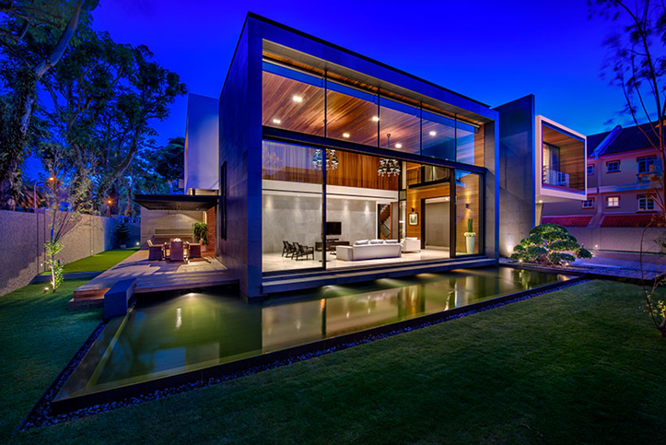

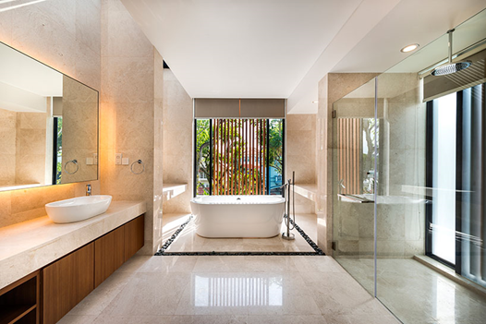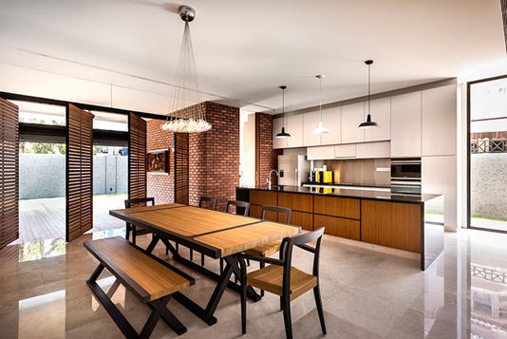

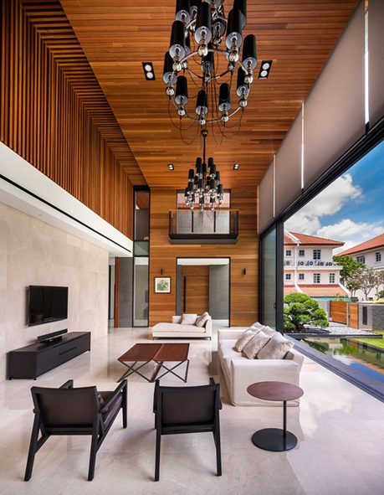

Hoe zou jou eigen ontwerp van een huis eruit zien?  
Maak hieronder een schets van de voorgevel en één van de kamers in je huis.

[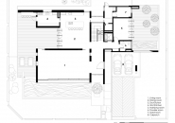](http://www.designboom.com/architecture/park-associates-mimosa-house-in-singapore-1-19-2014/gallery/image/park-and-associates-mimosa-house)

[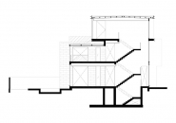](http://www.designboom.com/architecture/park-associates-mimosa-house-in-singapore-1-19-2014/gallery/image/park-and-associates-mimosa-house-9)

[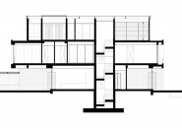](http://www.designboom.com/architecture/park-associates-mimosa-house-in-singapore-1-19-2014/gallery/image/park-and-associates-mimosa-house-8)

[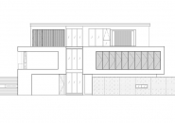](http://www.designboom.com/architecture/park-associates-mimosa-house-in-singapore-1-19-2014/gallery/image/park-and-associates-mimosa-house-6)

[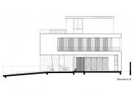](http://www.designboom.com/architecture/park-associates-mimosa-house-in-singapore-1-19-2014/gallery/image/park-and-associates-mimosa-house-5)

[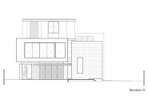](http://www.designboom.com/architecture/park-associates-mimosa-house-in-singapore-1-19-2014/gallery/image/park-and-associates-mimosa-house-7)